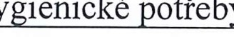
 Obiednávka
Vyřizuje: Telefon: E-mail:
Počet příloh: O
ODBĚRATEL:  Česká republika - Okresní soud v Děčíně  Masarykovo náměstí 1  405 97 Děčín  Účet:  Odběratel není plátcem DPH. |  | IČ: 00024830 |  | Číslo objednávky: 2023 I OBJ I 100  Spisová značka:
 |  |  | DODAVATEL : IČ: 86717502
 |  |  | DIČ: 178
Datum splatnosti: |  |  | VLČKO DUŠAN - V-papír
Datum objednání: | 02.10.2023
Datum dodání:
Zoůsob úhrady: | Převodem
Text: Obiednáváme h |  | dle seznamu.

Funkční členění: 5420  Druhové členění: 5139  Parametry: , Zdroj: 1100000 Účel:  Středisko: | 29.638,00 |  | Kč
Schválení příkazcem operace | Datum: 02.10.2023  Podpis příkazce operace:
Schválení správcem rozpočtu útvaru | Datum: 02.10.2023  Podpis správce rozpočtu útvaru:

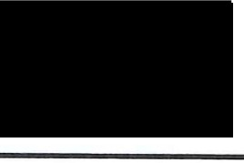

Tisk: CCA Group a.s.

